Ausztrália – Új-Zéland – Fidzsi-szigetek

Csoportos tengeri hajóút a Royal Princess fedélzetén

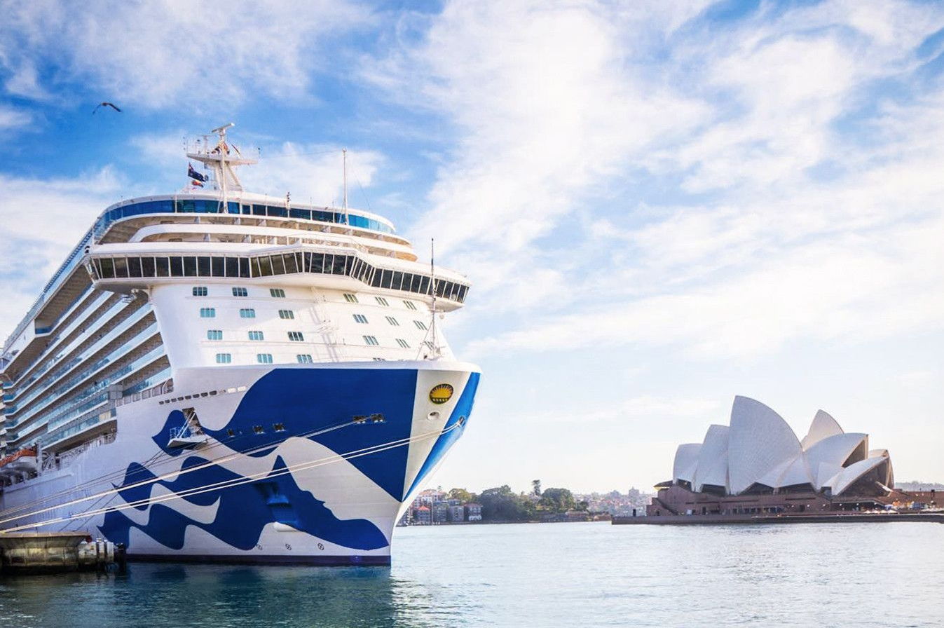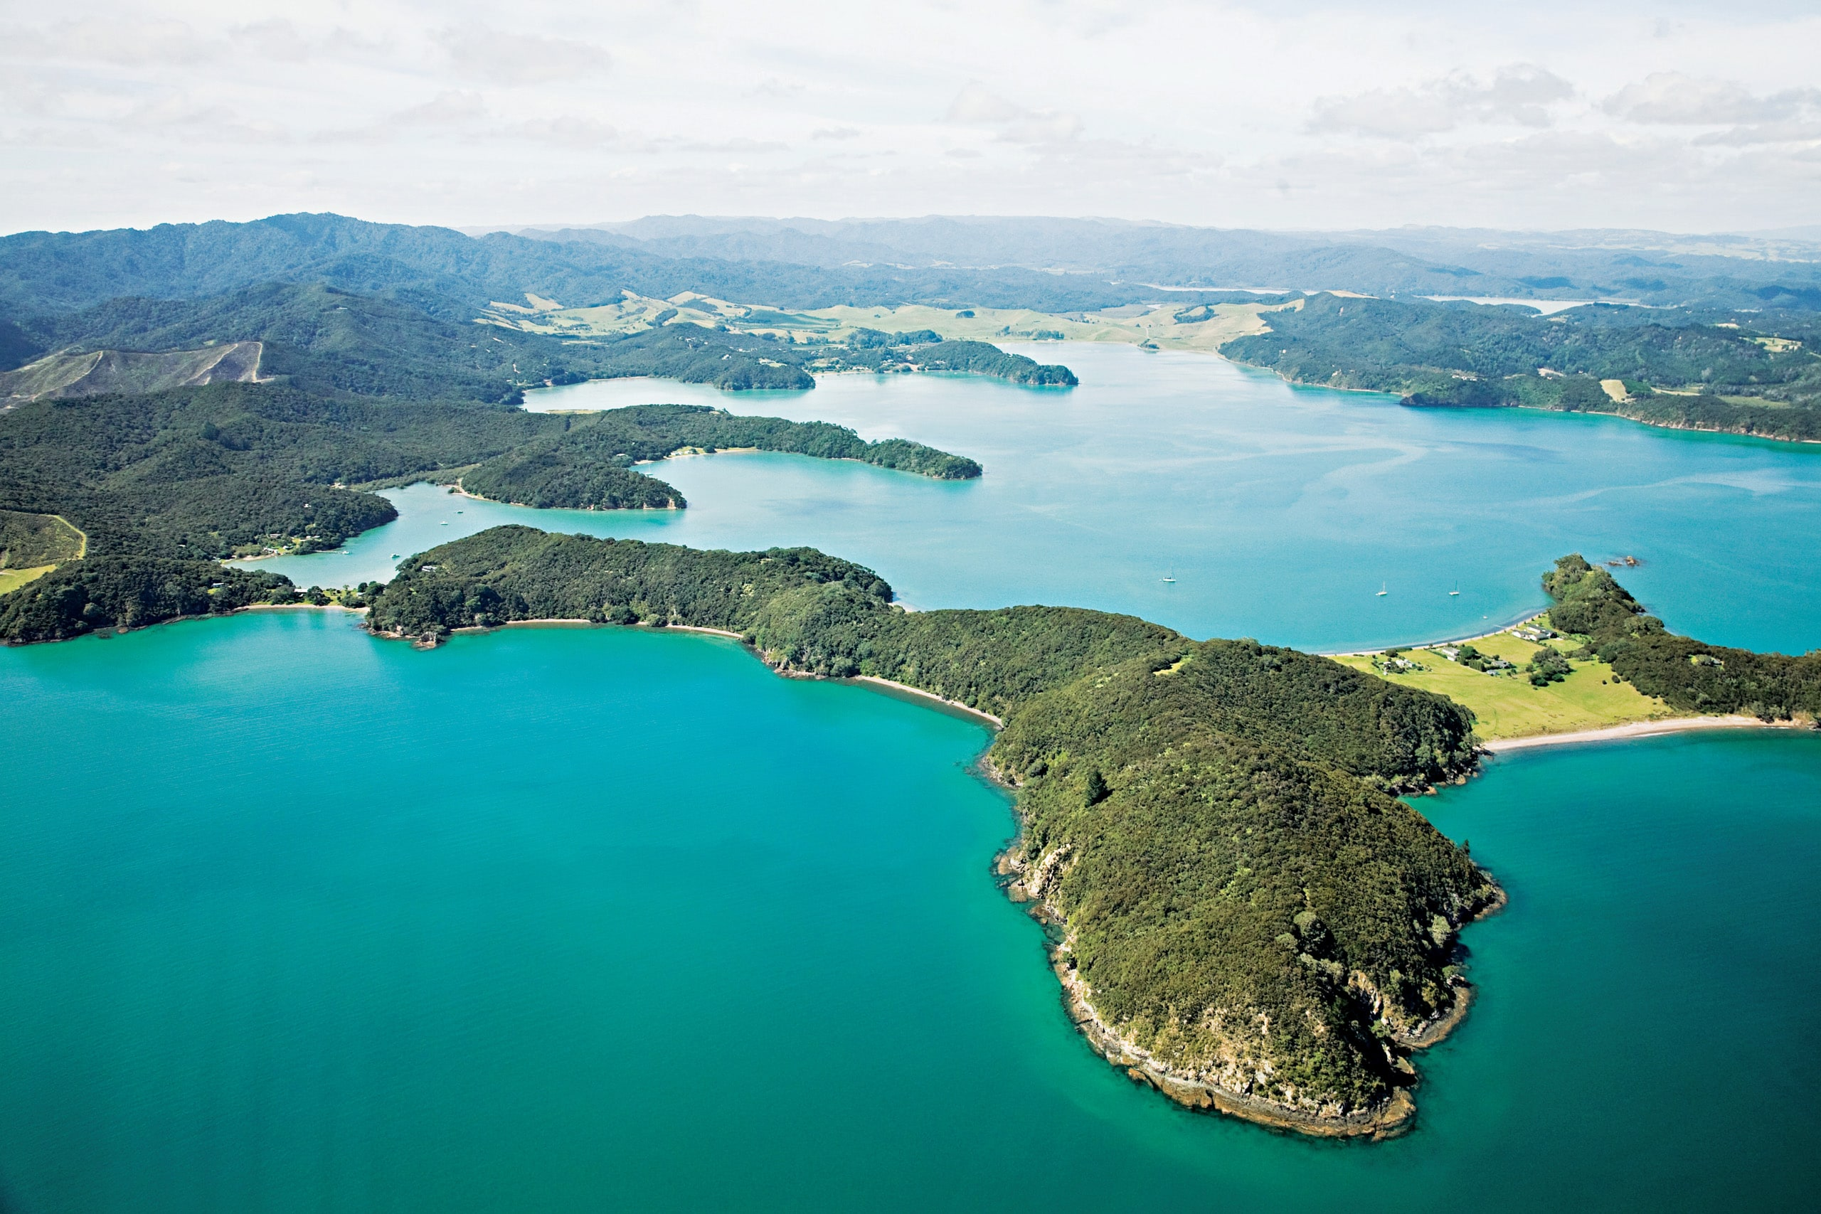

2025. február 11.- március 6.

(24 nap/21 éjszaka)

3.250.000 Ft/fő
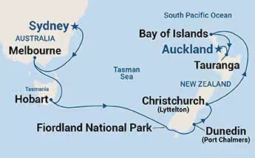
- Sydney
- Melbourne
- Hobart
- Dunedin
- Christchurch
- Bay of Islands
- Tauranga
- Auckland
- Fidzsi-szigetek

Részvételi díj tartalmazza: repülőjegyet Budapest – Sydney//Auckland- Budapest útvonalon, transzfereket, 3 éjszakai szállást reggelivel Sydney-ben, egy egész napos városnézést Sydney-ben, egy egész napos kirándulást a Kék-hegységben ebéddel, 13 éjszakai szállást a Royal Princess fedélzetén balkonos kabinban, teljes ellátást a hajón, szervizdíjat a hajós tartózkodásra, 1 éjszakai szállást Auckland-ben, vacsora egy helyi aucklandi étteremben, repülőjegyet Auckland – Nadi – Auckland szakaszon, 4 éjszakai szállást Fidzsi-n reggelivel.

Részvételi díj nem tartalmazza: vízum díjakat, útlemondási biztosítás (részvételi díj 2%-a), baleset, -betegség-poggyászbiztosítást, borravalót.

Minimum létszám: 16 fő

További részletekről érdeklődjék irodánkban.

